ĐỀ SỐ 11
Câu 1: Trong một cơn lốc xoáy, một hòn đá bay trúng vào một của kính, làm vỡ kính.
- Lực của hòn đá tác dụng vào tấm kính lớn hơn lực của tấm kính tác dụng vào hòn đá.
- Lực của hòn đá tác dụng vào tấm kính (về độ lớn) lực của tấm kính tác dụng của hòn đá.
- Lực của hòn đá tác dụng vào tấm kính nhỏ hơn lực của tấm kính tác dụng vào hòn đá.
- Viên đá không tương tác với tấm kính khi làm vỡ kính.
Câu 2: Một sợi dây chỉ chịu được lực căng tối đa là 80 N. Hai người kéo sợi dây theo hai hướng ngược nhau, mỗi người kéo một lực 50 N. Sợi dây chịu lực căng bằng
- 50 N nên không bị đứt. B. 100 N nên bị đứt.
C. 50 N nên bị đứt. D. 100 N nên không bị đứt.
Câu 3: Trường hợp nào sau đây có liên quan đến quán tính?
- Chiếc bè trôi trên sông. B. Vật rơi trong không khí.
C. Giũ quần áo cho sạch bụi. D. Vật rơi tự do.
Câu 4: Các lực tác dụng vào vật cân bằng nhau khi vật chuyển động
- thẳng. B. thẳng đều. C. biến đổi đều. D. tròn đều.
Câu 5: Khi thôi tác dụng lực vào vật thì vật tiếp tục chuyển động thẳng đều vì
- vật có tính quán tính. B. vật còn gia tốc.
C. không có ma sát. D. các lực tác dụng cân bằng nhau.
Câu 6: Lực F truyền cho vật khối lượng m₁ gia tốc a₁, truyền cho vật khối lượng m₂ gia tốc a₂. Lực F sẽ truyền cho vật có khối lượng m = m₁ + m₂ gia tốc
- (a₁ + a₂)/2. B. (a₁ + a₂) / (a₁a₂). C. a₁a₂ / (a₁ + a₂). D. a₁ + a₂.
Câu 7: Khi vật chuyển động tròn đều, lực hướng tâm là:
- Một trong các lực tác dụng lên vật.
- Trọng lực tác dụng lên vật.
- Hợp lực của tất cả các lực tác dụng lên vật.
- Lực hấp dẫn.
Câu 8: Có lực hướng tâm khi
- Vật chuyển động thẳng. B. Vật đứng yên.
C. Vật chuyển động thẳng đều. D. Vật chuyển động cong.
Câu 9: Dưới tác dụng của chỉ một lực có hướng thay đổi nhưng có độ lớn không đổi, chất điểm có thể chuyển động với
- Véc tơ vận tốc không đổi. B. Tốc độ không đổi.
C. Với quỹ đaoc thẳng. D. Véc tơ gia tốc không đổi.
Câu 10: Một người đi xe đạp chuyển động trên một đoạn đường thẳng AB có độ dài là s. Tốc độ của xe đạp trong một phần tư đầu của đoạn đường này là 12 km/h, trong một phần năm tiếp theo là 16 km/h và trong phần còn lại là 22 km/h. Tốc độ trung bình của xe đạp trên cả đoạn đường AB gần giá trị nào nhất sau đây?
- 48 km/h. B. 15 km/h. C. 14 km/h. D. 17 km/h.
Câu 11: Một người tập thể dục chạy trên một đường thẳng. Lúc đầu người đó chạy với tốc độ trung bình 5 m/s trong thời gian 4 min. Sau đó người ấy giảm tốc độ còn 4 m/s trong thời gian 6 min. Tốc độ trung bình trong toàn bộ thời gian chạy gần giá trị nào nhất sau đây?
- 3,5 m/s. B. 5,6 m/s. C. 4,8 m/s. D. 4,5 m/s.
Câu 12: Lúc 7 giờ sáng một xe ô tô xuất phát từ tỉnh A đi đến tỉnh B với tốc độ 60 km/h. Một giờ sau một ô tô khác xuất phát từ tỉnh B đi đến tỉnh A với tốc độ 45 km/h. Coi đường đi giữa hai tỉnh A và B là đường thẳng, cách nhau 180 km và các ô tô chuyển động thẳng đều. Hai xe gặp nhau ở điểm C cách A
- 150 km. B. 127,8 km. C. 120 km. D. 128,6 km.
Câu 13: Một xe khởi hành từ địa điểm A lúc 8 giờ sáng đi tới địa điểm B cách A 200 km, chuyển động thẳng đều với tốc độ 40 km/h. Một xe khác khởi hành từ B lúc 8 giờ 30 phút sáng đi về A, chuyển động thẳng đều với tốc độ 50 km/h. Thời điểm hai xe gặp nhau là
- 11h30 phút. B. 12h30 phút. C. 9h30 phút. D. 10h30 phút.
Câu 14: Một chất điểm chuyển động trên một đường thẳng. Đồ thị tọa độ thời gian của chất điểm được mô tả như hình vẽ. Mô tả sai chuyển động của chất điểm là
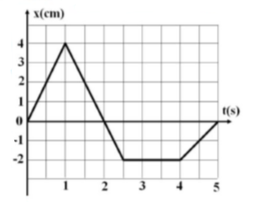
- Từ t = 0s đến t = 1s chất điểm chuyển động thẳng đều từ x = 0 đến x = 4 cm.
- Từ t = 1s đến t = 2,5s chất điểm chuyển động thẳng đều theo chiều dương.
- Từ t = 2,5s đến t = 4s chất điểm đứng yên ở vị trí có tọa độ x = -2 cm.
- Từ t = 4s đến t = 5s chất điểm chuyển động thẳng đều theo chiều dương.
Câu 15: Một chất điểm chuyển động trên một đường thẳng theo một chiều nhất định. Lúc t = 0, tốc độ của nó là 5 m/s; lúc t = 4s, tốc độ của nó là 25 m/s. Gia tốc trung bình của nó trong khoảng thời gian đó bằng:
- B. +4,0 C. +3,8 D. +2,8
Câu 16: Một electron chuyển động trong ống đèn hình của một máy thu hình. Nó tăng tốc đều đặn từ tốc độ m/s đến tốc độ m/s trên một đoạn đường thẳng bằng 2 cm. Gia tốc của electron trong chuyển động đó là a và thời gian electron đi hết quãng đường đó là t₁. Độ lớn gần giá trị nào nhất sau đây?
- 5 cm. B. 1,8 cm. C. 2 cm. D. 4 cm.
Câu 17: Một vật được ném lên thẳng đứng với tốc độ v₀ sau 3s lại rơi xuống đến vị trí ban đầu. Lấy g = 9,8 Độ cao mà vật đạt tới là h. Giá trị của gần giá trị nào nhất sau đây?
- 2,4 sm. B. 8,3 sm. C. 1,4 sm. D. 3,75 sm.
Câu 18: Một vật rơi tự do không vận tốc ban đầu, trong hai giây cuối cùng rơi được 78,4 m. Lấy g = 9,8 Tính thời gian từ lúc bắt đầu rơi đến lúc chạm đất.
- 5 s. B. 2 s. C. 4 s. D. 3 s.
Câu 19: Tại thời điểm t = 0, hai vật A, B chuyển động tròn đều ngược
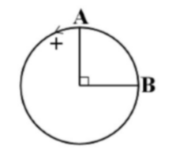
chiều kim đồng hồ như hình vẽ, với tần số lần lượt là 2 Hz và 5 Hz.
Hai chất điểm gặp nhau lần 2 ở thời điểm
- 1/12 s. B. 0,8 s.
C. 1,6 s. D. 5/12 s.
Câu 20: Một chất điểm chuyển động thẳng từ A đến B (AB = 630 m). Cứ chuyển động được 3s thì chất điểm lại nghỉ 1s và cuối cùng dừng lại đúng tại B. Trong 3s đầu chất điểm chuyển động thẳng đều với tốc độ 7,5 m/s. Trong các khoảng 3s chuyển động tiếp theo chất điểm chuyển động thẳng đều với các tốc độ góctương ứng 2v₀, 3v₀, …, nv₀. Tốc độ trung bình của chất điểm trên quãng đường AB gần giá trị nào nhất sau đây?
- 18 m/s. B. 15 m/s. C. 14 m/s. D. 23 m/s.
Câu 21: Một ca nô chạy ngược dòng sông, sau 1 giờ đi được 15 km. Một khúc gỗ trôi xuôi theo dòng sông với độ lớn vận tốc 3 km/h. Độ lớn vận tốc của ca nô so với nước là
- 30 km/h. B. 17 km/h. C. 13 km/h. D. 18 km/h.
Câu 22: Biết khối lượng của một hòn đá là m = 2,5 kg, gia tốc rơi tự do là g = 9,81 Hòn đá hút Trái Đất với một lực gần giá trị nào nhất sau đây?
- 17 N. B. 22 N. C. 24 N. D. 25 N.
Câu 23: Độ lớn gia tốc rơi tự do ở đỉnh núi là 9,808 Biết gia tốc rơi tự do ở chân núi là 9,810 và bán kính Trái Đất là 6370 km. Tìm độ cao của đỉnh núi.
- 0,65 km. B. 0,32 km. C. 0,59 km. D. 0,39 km.
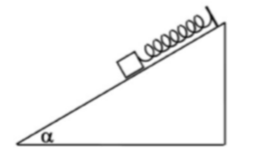
Câu 24: Một lò xo có chiều dài tự nhiên 20 cm và có độ cứng 75
N/m. Đặt lò xo trên mặt phẳng nghiêng với góc nghiêng
đầu trên lò xo gắn cố định, đầu dưới gắn vật nhỏ nặng 0,9 kg. Lấy
g = 10 Bỏ qua mọi ma sát. Chiều dải của lò xo khi hệ ở trạng
thái cân bằng là
- 28 cm. B. 35 cm. C. 26 cm. D. 14 cm.
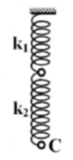
Câu 25: Hai lò xo lí tưởng có độ cứng k₁ = 350 N.m, k₂ = 150 N/m được móc
vào nhau như hình vẽ. Nếu kéo đầu C ra bằng một lực thẳng đứng xuống dưới
có độ lớn F thì hệ lò xe dãn ra một đoạn Người ta gọi lò xo mà khi bị kéo
ra với lực F cũng bị dãn ra một đoạn như hệ trên là lò xo tương đương với
hệ trên. Độ cứng của lo xò tương đương bằng
- 105 N/m. B. 120 N/m. C. 300 N/m. D. 150 N/m.
Câu 26: Một vật có khối lượng 2 kg đặt nằm trên mặt bàn nằm ngang. Hệ số ma sát giữa vật nặng và mặt bàn là 0,5. Tác dụng lên vật một lực có độ lớn 16 N, có phương song song với mặt bàn. Cho g = 10 Gia tốc của vật bằng:
- 5 B. 2 C. 3 D. 1,5
Câu 27: Một lò xo nhẹ có chiều dài tự nhiên 22 cm. Khi bị kéo, lò xo dài 24 cm và lực đàn hồi của nó bằng 5 N. Hỏi khi lực đàn hồi của lò xo bằng 10 N, thì chiều dài của nó bằng bao nhiêu?
- 28 cm. B. 40 cm. C. 26 cm. D. 22 cm.
Câu 28: Một lò xo lý tưởng có chiều dài tự nhiên 10 cm và có độ cứng 40 N/m. Giữ cố định một đầu và tác dụng vào đầu kia một lực 1,5 N để nén lò xo. Khi ấy, chiều dài của nó là bao nhiêu?
- 2,5 cm. B. 7,5 cm. C. 6,25 cm. D. 9,75 cm.
Câu 29: Một lò xo rất nhẹ có chiều dài tự nhiên 25,0 cm được treo thẳng đứng. Khi móc vào đầu tự do của nó một vật có khối lượng 20 g thì lò xo dài 26 cm. Hỏi nếu treo một vật có khối lượng 100 g thì lò xo có chiều dài bao nhiêu?
- 30 cm. B. 50 cm. C. 28 cm. D. 27,5 cm.
Câu 30: Hai ô tô đi qua ngã tư cùng lúc theo hai đường vuông góc với nhau với độ lớn vận tốc lần lượt là 12 m/s và 5 m/s. Coi chuyển động của mỗi xe là thẳng đều. Độ lớn vận tốc xe 1 đối với xe 2 bằng
- 8 m/s. B. 10 m/s. C. 65 m/s. D. 13 m/s.
Câu 31: Có ba lực đồng phẳng, đồng quy có độ lớn bằng nhau lần lượt là F₁ = F₂ = F₃ = 2 N. Độ lớn lực tổng hợp của lực thứ nhất và lực thứ hai là 2 N. Độ lớn lực tổng hợp của lực thứ nhất và lực thứ ba là N. Góc hợp bới véc tơ lực thứ hai và véc tơ lực thứ ba có thể là:
- B. C. D.
Câu 32: Cho hai lực đồng quy có độ lớn F₁ = F₂ = 20 N. Nếu hai lực khi chúng hợp với nhau một góc thì độ lớn hợp lực của chúng gần giá trị nào nhất sau đây?
- 39 N. B. 28 N. C. 1 N. D. 21 N.
Câu 33: Cho hai lực đồng quy có độ lớn F₁ = 16 N và F₂ = 12 N. Độ lớn hợp lực của chúng có thể là:
- 30 N. B. 2 N. C. 25 N. D. 35 N.
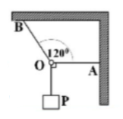
Câu 34: Một vật có khối lượng 4 kg được treo vào một vòng nhẫn O (coi
là chất điểm). Vòng nhẫn được giữ yên bằng hai dây OA và OB. Biết dây
OA nằm ngang và hợp với dây OB một góc Lấy Độ
lớn lực căng của hai dây OA và OB lần lượt là T₁ và T₂. Giá trị của (T₁ + T₂)
gần giá trị nào nhất sau đây?
- 75 N. B. 56 N. C. 85 N. D. 69 N.
Câu 35: Lực có độ lớn F tác dụng lên một vật trong khoảng thời gian 2s làm tốc độ của nó thay đổi từ 0,8 m/s đến 1 m/s. Biết lực đó có độ lớn không đổi và có phương luôn cùng phương với chuyển động. Nếu lực đó tác dụng lên vật trong khoảng thời gian 1,2s thì tốc độ của vật thay đổi một lượng
- 0,11 m/s. B. 0,22 m/s. C. 0,24 m/s. D. 0,12 m/s.
Câu 36: Một vật đang chuyển động dọc theo chiều dương của trục Ox thì một lực không đổi có phương song song với trục Ox, tác dụng vào vật trong khoảng thời gian 0,6s làm vận tốc của nó thay đổi từ 8 cm/s đến 5 cm/s. Tiếp đó, tăng độ lớn của lực lên gấp đôi trong khoảng thời gian 2s nhưng vẫn giữ nguyên hướng của lực. Vận tốc của vật tại thời điểm cuối bằng
- 15 cm/s. B. 17 cm/s. C. -17 cm/s. D. -15 cm/s.
Câu 37: Một chất điểm đang chuyển động đều dọc theo chiều dương của trục Ox. Đúng thời điểm t = 0, chất điểm qua gốc tọa độ, thì một lực không đổi cùng phương với phương trục Ox, tác dụng vào chất điểm trong khoảng thời gian 0,6s làm vận tốc của nó thay đổi từ 9 cm/s đến 6 cm/s. Tiếp đó, tăng độ lớn của lực lên gấp ba lần trong khoảng thời gian 2,2s nhưng vẫn gữ nguyên hướng của lực. Chất điểm đổi chiều chuyển động ở thời điểm.
- 1,0 s. B. 1,5 s. C. 1,7 s. D. 1,1 s.
Câu 38: Một chất điểm đang chuyển động thẳng đều dọc theo chiều dương của trục Ox. Đúng thời điểm t = 0, chất điểm qua gốc tọa độ, thì một lực không đổi cùng phương với phương Ox, tác dụng vào chất điểm trong khoảng thời gian 0,6s làm vận tốc của nó thay đổi từ 8 cm/s đến 5 cm/s. Tiếp đó, tăng độ lớn của lực lên gấp 2,5 lần trong khoảng thời gian 2,2 s nhưng vẫn giữ nguyên hướng của lực. Chất điểm đổi chiều chuyển động ở tọa độ gần giá trị nào nhất sau đây?
- 5,14 cm. B. 5,09 cm. C. 12,06 cm. D. 6,02 cm.
Câu 39: Trong hệ ở hình vẽ bên, khối lượng của hai vật là m₁ = 2 kg; m₂ =
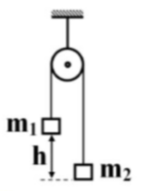
1 kg. Sợi dây rất nhẹ, không dãn, bỏ qua khối lượng của ròng rọc, bỏ qua
mọi ma sát. Độ cao lúc đầu của hai vật chênh nhau h = 2m. Sau thời gian
kể từ khi bắt đầu chuyển động thì hai vật ở hai vị trí ngang nhau. Lấy g
= 10 Giá trị của gần giá trị nào nhất sau đây?
- 1,5 s. B. 0,55 s.
C. 25 s. D. 0,77s.
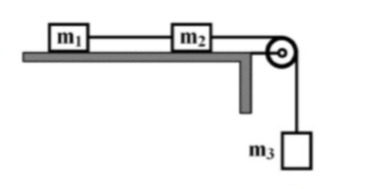
Câu 40: Hai vật có khối lượng m₁ = 1 kg, m₂ = 2kg được nối
với nhau bằng một sợi dây 1 và được đặt trên mặt bàn nằm
ngang. Dùng một sợi dây 2 vắt qua một ròng rọc, một đầu
dây buộc vào m₂ và đầu kia buộc vào một vật thứ ba có khối
M₃ = 3 kg (xem hình vẽ). Độ lớn lực ma sát giữa m₂ và mặt
bàn là F_{c} = 9 N, còn lại ma sát không đáng kể, bỏ qua khối lượng của ròng rọc và khối lượng của các sợi dây. Lấy Khi hệ bắt đầu chuyển động, độ lớn lực căng dây 1 và 2 lần lượt là T₁ và T₂. Giá trị của (T₁ + T₂) bằng:
- 15 N. B. 22 N. C. 20 N. D. 23 N.

ĐÁP ÁN
1-B | 2-A | 3-C | 4-B | 5-A | 6-C | 7-C | 8-D | 9-B | 10-D
11-D | 12-D | 13-D | 14-B | 15-A | 16-D | 17-B | 18-A | 19-D | 20-D
21-D | 22-C | 23-A | 24-A | 25-A | 26-C | 27-C | 28-C | 29-A | 30-D
31-C | 32-C | 33-C | 34-D | 35-D | 36-D | 37-A | 38-B | 39-D | 40-D

HƯỚNG DẪN GIẢI
Câu 1: Chọn B.
Theo định luật III Niu-tơn, lực của hòn đá tác dụng vào tấm kính bằng (về độ lớn) lực của tấm kính tác dụng vào hòn đá.
Câu 2: Chọn A.
Hai người kéo sợi dây theo hai hướng ngược nhau, mỗi người kéo một lực 50 N thì lực căng sợi dây cũng bằng 50 N < 80 N nên dây không bị đứt.
Câu 3: Chọn C.
Khi giũ quần áo, do có quán tính nên hạt bụi sẽ tách ra khỏi áo.
Câu 4: Chọn B.
Khi vật chuyển động thẳng đều thì các lực tác dụng vào vật cân bằng nhau.
Câu 5: Chọn A.
Mọi vật đều có quán tính nên nó bảo toàn chuyển động.
Câu 6: Chọn C.
Từ:
Câu 7: Chọn C.
Khi vật chuyển động tròn đều, lực hướng tâm là hợp lực của tất cả các lực tác dụng lên vật.
Câu 8: Chọn D.
Khi vật chuyển động cong thì có lực hướng tâm xuất hiện.
Câu 9: Chọn B.
Với chuyển động tròn đều, lực hướng tâm, độ lớn không đổi nhưng có hướng thay đổi.
Câu 10: Chọn D.
Tốc độ trung bình:
Câu 11: Chọn D.
Từ:
Câu 12: Chọn D.
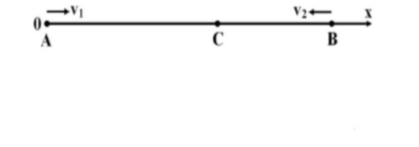
Phương trình chuyển động của các xe:
Câu 13: Chọn D.
Phương trình chuyển động của các xe:
Câu 14: Chọn B.
*Trong khoảng thời gian từ t = 0s đến t = 1s, đồ thị chuyển động là một đường thẳng đi lên. Như vậy chất điểm chuyển động thẳng đều theo chiều dương của trục tọa độ, từ vị trí có tọa độ bằng 0 đến vị trí có tọa độ bằng 4 cm.
*Từ lúc t = 1s đến t = 2,5s, đồ thị là một đường thẳng đi xuống. Như vậy chất điểm chuyển động đều theo chiều ngược lại, tức là theo chiều âm của trục tọa độ, từ vị trí x = 4cm đến vị trí x = -2cm.
*Từ lúc t = 2,5s đến lúc t = 4s, đồ thị là một đường nằm ngang song song với trục thời gian, chất điểm đứng yên ở vị trí có tọa độ x = -2cm.
*Từ lúc t = 4s đến t = 5s, đồ thị là một đường thẳng đi lên. Như vậy chất điểm chuyển động thẳng đều theo chiều dương của trục tọa độ từ vị trí x = -2cm đến vị trí x = 0cm.
Câu 15: Chọn A.
Từ:
Câu 16: Chọn D.
Từ:
Câu 17: Chọn B.
*Giai đoạn 1: vật chuyển động chậm dần đều lên trên đến độ cao cực đại h với độ lớn gia tốc bằng g với tốc độ ban đầu v₀.
*Giai đoạn 2: Vật chuyển động nhanh dần đều xuống dưới với độ lớn gia tốc bằng g và khi chạm đất có tốc độ đúng bằng v₀.
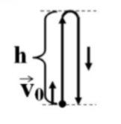
Thời gian đi lên bằng thời gian đi xuống và bằng:
Từ:
Câu 18: Chọn A.
Từ:
Câu 19: Chọn D.
Góc quét được sau thời gian t:
Hai chất điểm gặp nhau khi hiệu ứng góc quét bằng:
Gặp nhau lần 2 ứng với
Câu 20: Chọn D.
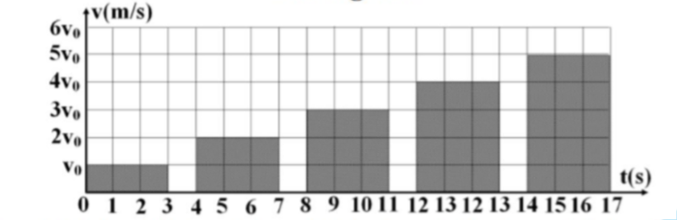
Vì có n khoảng thời gian đi 3s và (n-1) khoảng thời gian nghỉ 1s nên tổng thời gian cả đi và nghỉ:
Quãng đường đi:
Tốc độ trung bình:
Câu 21: Chọn D.
*Kí hiệu: ca nô là vật 1, nước là vật 2 và bờ sông là vật 3 thì: v₁₃ = 15 km/h và v₂₃ = 2 km/h.
Chọn chiều dương là chiều chuyển động của ca nô.
Công thức cộng vận tốc:
Câu 22: Chọn C.
Từ:
Câu 23: Chọn A.
Từ:
Câu 24: Chọn A.
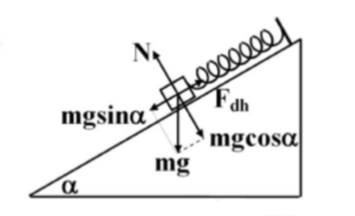
Vật chịu tác dụng ba lực: trọng lực, phản lực và lực đàn hồi.
Ta phân tích trọng lực thành hai phần: và
Hệ cân bằng nên:
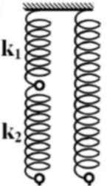
Câu 25: Chọn A.
Từ:
Câu 26: Chọn C.
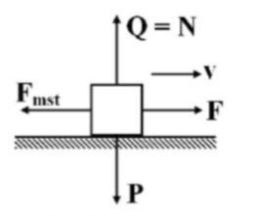
Vật chỉ chuyển động theo phương ngang nên P và Q cân bằng nhau.
Chọn chiều dương là chiều chuyển động cử vật.
Theo định luật II Niu-tơn:
Câu 27: Chọn C.
Từ:
Câu 28: Chọn C.
Từ:
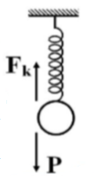
Câu 29: Chọn C.
Từ:

Câu 30: Chọn D.
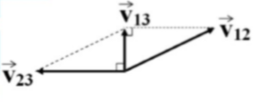
Kí hiệu: Xe 1 là vật 1, xe 2 là vật 2 và mặt đất là vật 3 thì v₁₃ = 8 m/s và v₂₃ = 6 m/s.
Theo công thức cộng vận tốc:
Câu 31: Chọn C.
Từ: Bình phương vô hướng hai vế:
Câu 32: Chọn C.
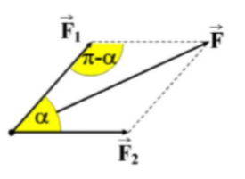
Theo định lý hàm số cosin:
Câu 33: Chọn C.
Theo định lý hàm số cosin:
Câu 34: Chọn D.
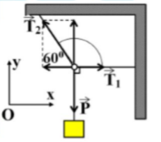
Điều kiện cân bằng:
Câu 35: Chọn D.
Chọn chiều dương là chiều chuyển động của vật.
Từ:
Câu 36: Chọn D.
Trong giai đoạn đầu:
Trong giai đoạn sau:
Câu 37: Chọn A.
Trong giai đoạn đầu:
Trong giai đoạn sau:
Thời điểm đổi chiều chuyển động t = 0,6 + 0,4 = 1,0 s.
Câu 38: Chọn B.
Giai đoạn đầu:
Giai đoạn sau:
Câu 39: Chọn D.
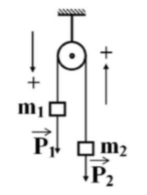
Chọn chiều dương là chiều chuyển động.
Xem (m₁ + m₂) là một hệ thù chỉ có P₁ và P₂ có tác dụng làm cho hệ
chuyển động có giá tốc, áp dụng định luật II Niu-tơn cho hệ:
Vật m₁ chuyển động nhanh dần đều xuống dưới không vận tốc ban đầu với độ lớn gia tốc 10/3 Vật m₂ chuyển động nhanh dần đều lên trên không vận tốc ban đầu với độ lớn gia tốc 10/3 Khi đi ngang qua nhau thì mỗi vật đi được quãng đường s = h/2 = 1 m, tức là:
Câu 40: Chọn D.
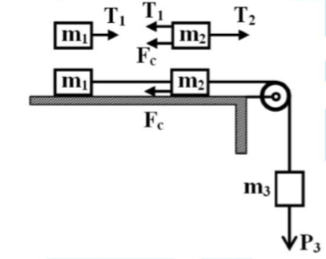
Chọn chiều dương là chiều chuyển động:
Xét hệ (m₁ + m₂ + m₃) thì hai ngoại lực P₃ và F_{c} làm cho hệ chuyển động với cùng một gia tốc có độ lớn:
Xét riêng vật m₁:
Xét riêng vật m₂:

